**Jaboatão dos Guararapes, 8 de Julho de 2025.**

**TERMO DE ORDEM DE SERVIÇO PARA REPARO TABLET**

**CHAMADO N°:** 14

**DATA DE ENTRADA:** 08/07/2025

**UNIDADE E REGIONAL:** USF JOÃO BATISTA DE FIGUEIREDO - LOTE 92 - Equipe 1 / 1

**USUÁRIO:** Geise Da Costa Nascimento

**CPF DO USUÁRIO:** 065.261.214-89

**TELEFONE USUÁRIO:** (81) 99236-3334

**TOMBAMENTO DO TABLET:** 203323

**IMEI:** 355637053618971

**EMPRESA:** 1

**COM ITEM:** Carregador e Capinha

**DESCRIÇÃO:** Tela com listras na parte superior e inferior, problema no display

Por meio deste **TERMO DE ENTREGA**, declaro que recebi o equipamento descrito, o qual apresenta **defeito**.

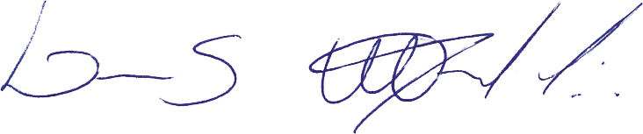

**Assinatura da TI**

**Assinatura do Usuário**